Vollzug der Wassergesetze:
Wasserrechtliches Planfeststellungsverfahren nach § 68 Wasserhaushaltsgesetz (WHG) für den Ausbau des Belchgrabens in den Gemarkungen Eppstein, Lambsheim und Maxdorf

B E K A N N T M A C H U N G

Der Gewässerzweckverband Isenach-Eckbach, Am Holzacker 1, 67245 Lambsheim betreibt, in Erfüllung seiner Aufgaben, die Umsetzung des Projektes „Gewässerausbau Frankenthaler Terrasse“. Im Rahmen dieses Projektes soll der Belchgraben ausgebaut werden.

In dieses Projekt einbezogen sind Maßnahmen an Bauwerken, an der Gewässersohle sowie an unzureichend tief querenden Leitungen.

Wesentliche Maßnahmen, die im Rahmen des Planfeststellungsverfahrens zur Ausführung kommen sollen und die direkten Einfluss auf die Verbesserung der Entwässerungswirkung haben, sind:

- Die Herstellung von Gerinneaufweitungen zur Beseitigung von hydraulischen Engstellen sowie die Schaffung eines hydraulischen Längsgefälles in Richtung Unterstrom im südlichen sowie im Graben G3.
- Die Anpassungen der Durchlässe bei Station 0+953 im Belchgraben sowie bei Station 0+046 im Graben G3 auf die neue Sohltiefe des Grabens sowie auf sinnvolle hydraulische Querschnitte zur Abflussführung.
- Die Sicherung der querenden Creos Gasleitungen bei Station 0+129 im Graben G3 sowie bei Station 0+448 im Belchgraben durch Betonreiter zur Ermöglichung der Sohleintiefungen.
- Die Herstellung von Entlastungsbauwerken für die einmündenden Drainageleitungen im Belchgraben bei Station 0+489, sowie im G3 bei Station 0+261, 0+762 und 0+940.
- Die Umlegung der querenden Beregnungsleitung im Graben G3 bei Station 0+048 zur Ermöglichung der Sohleintiefung.
- Die Herstellung eines Initialgerinnes mit gewundenem Gewässerverlauf im nördlichen Abschnitt des Plangebietes mit Strukturelementen und einem hydraulischen Längsgefälle in Richtung Unterstrom.
- Die Beseitigung eines Durchlasses bei Station 0+920.

Maßnahmen die zur Ausführung kommen, allerdings keinen direkten Einfluss auf die
Verbesserung der Entwässerungswirkung haben, sind:

- die abschnittsweise Verfüllung des alten Bachlaufes im Bereich der Anlage von Initialgerinnen.
- der Neubau des Durchlasses bei Station 0+250 (hier planerisch mit bearbeitet, der Durchlass ist aufgrund der geänderten Wegeführung der Ausbauplanung der A61 erforderlich).
- die Verlegung der Belchgrabentrasse zwischen Station 0+750 und 0+250 zur Erhaltung des bestehenden Bewuchses entlang der Gewässertrasse.

Um dieses Vorhaben umzusetzen hat der Gewässerzweckverband den Antrag auf Durchführung eines wasserrechtlichen Planfeststellungsverfahrens nach §§ 68 Wasserhaushaltsgesetz (WHG) gestellt.
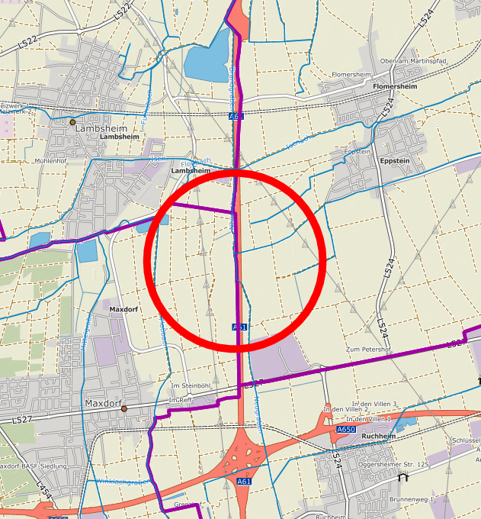

Es wird auf folgendes hingewiesen:

- Die maßgebenden Planunterlagen, nach denen das Vorhaben zur Ausführung gelangen soll, liegen bei der

Stadtverwaltung Frankenthal
Infoschalter
Rathausplatz 2-7
67227 Frankenthal

der

Verbandsgemeindeverwaltung Lambsheim-Heßheim
Verwaltungsstelle Heßheim, Zimmer 307,
Hauptstraße 14
67258 Heßheim

und der

Verbandsgemeindeverwaltung Maxdorf,
Zimmer 101
Hauptstraße 79
67133 Maxdorf

während eines Monats vom

16. September 2019 bis 15. Oktober 2019

zu jedermanns Einsicht aus.

Außerdem können die Planunterlagen auf der Internetseite der Struktur- und Genehmigungsdirektion Süd (www.sgdsued.rlp.de) unter der Rubrik „Service / Öffentlichkeitsbeteiligung/Bekanntmachungen“ und auf dem UVP-Portal der Bundesländer (www.uvp-verbund.de) eingesehen werden.

- Jeder, dessen Belange durch das Vorhaben berührt werden, kann Einwendungen gegen das beantragte Vorhaben bei den auslegenden Gebietskörperschaften (Adressen siehe oben) sowie bei der Struktur- und Genehmigungsdirektion Süd, Friedrich-Ebert-Straße 14, 67433 Neustadt an der Weinstraße (unter Angabe des Aktenzeichens 312-201 – 7/19) bis spätestens

15. November 2019

schriftlich oder zur Niederschrift erheben.

- Nach Ablauf der Einwendungsfrist werden alle Einwendungen ausgeschlossen, die nicht auf besonderen privatrechtlichen Titeln beruhen.

- Die Einwendungen müssen den Namen und die Anschrift der Einwenderin / des Einwenders lesbar enthalten und den geltend gemachten Belang und das Maß seiner Beeinträchtigung erkennen lassen.

- Findet ein Erörterungstermin statt, wird dieser ortsüblich bekannt gemacht werden. Diejenigen, die rechtzeitig Einwendungen erhoben haben, werden von dem Termin gesondert benachrichtigt. Sind mehr als 50 Benachrichtigungen vorzunehmen, so können sie durch öffentliche Bekanntmachung ersetzt werden.
Bei Ausbleiben eines Beteiligten in einem möglichen Erörterungstermin kann auch ohne ihn verhandelt werden.
Ein Erörterungstermin ist nicht öffentlich.

- Die Zustellung der Entscheidung über die Einwendungen kann durch öffentliche Bekanntmachung ersetzt werden, wenn mehr als 50 Benachrichtigungen oder Zustellungen vorzunehmen sind.

- Für das Vorhaben wurde nach § 7 Abs. 2 des Gesetzes über die Umweltverträglichkeitsprüfung (UVPG) i.V.m. der Anlage 1, Ziffer 13.18.2 des Gesetzes eine standortbezogene Vorprüfung des Einzelfalls durchgeführt.
Diese standortbezogene Vorprüfung hat ergeben, dass das Vorhaben nach Einschätzung der Struktur- und Genehmigungsdirektion Süd, Zentralreferat Wasserwirtschaft, Abfallwirtschaft und Bodenschutz aufgrund überschlägiger Prüfung unter Berücksichtigung der in der Anlage 3 UVPG aufgeführten Kriterien keine erheblichen nachteiligen Umweltauswirkungen hat, die nach § 25 UVPG zu berücksichtigen wären und daher eine Umweltverträglichkeitsprüfung nicht durchgeführt wird.
Die wesentlichen Gründe für die Entscheidung sind:
- Erhebliche nachteilige Auswirkungen auf die Schutzgüter sind nicht zu erwarten.
- In Bezug auf die Schutzgüter Boden, Wasser, Flora und Fauna sind die Auswirkungen des Vorhabens sogar als positiv für die Schutzgüter zu werten.

Diese Feststellung ist nicht selbständig anfechtbar.

Neustadt an der Weinstraße, 03.09.2019

Struktur- und Genehmigungsdirektion Süd
In Vertretung

Christian Staudt

